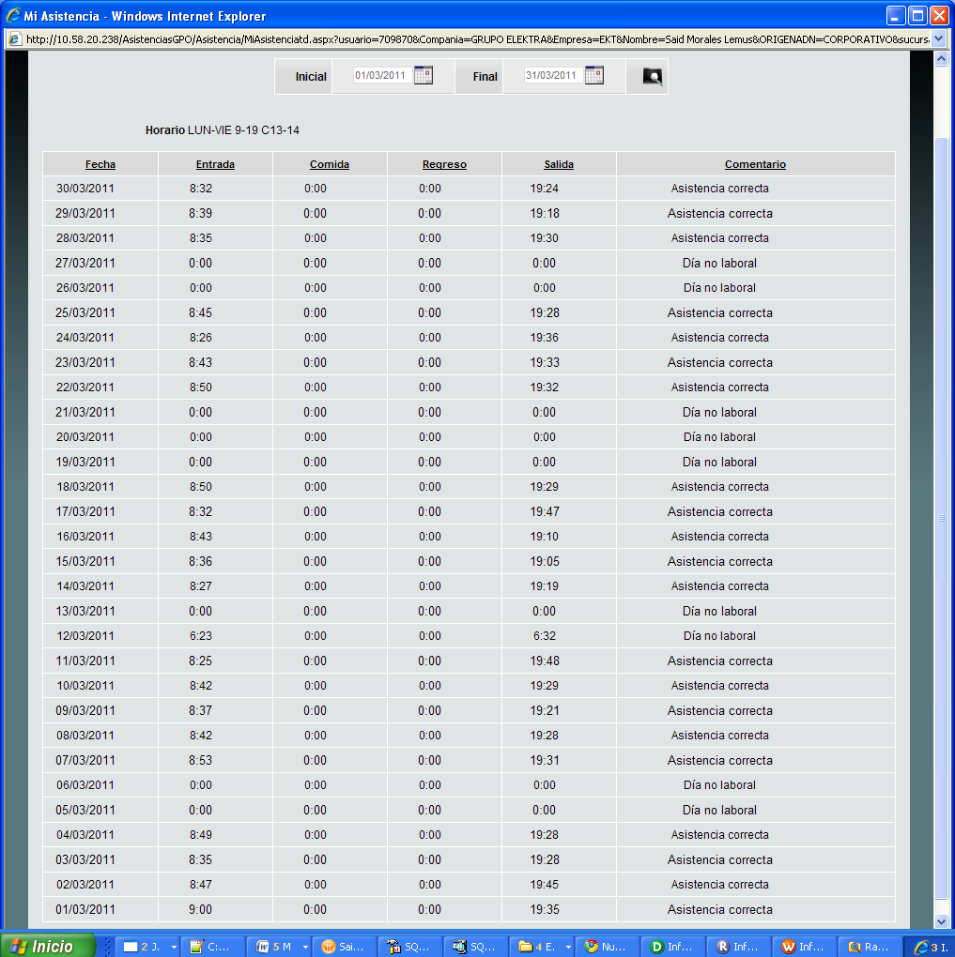

|  |  |  |  |  |  |
| --- | --- | --- | --- | --- | --- |
| [**Fecha**](javascript:__doPostBack('dgAsistenciaTienda$ctl01$lb1','')) | [**Entrada**](javascript:__doPostBack('dgAsistenciaTienda$ctl01$lb2','')) | [**Comida**](javascript:__doPostBack('dgAsistenciaTienda$ctl01$lb3','')) | [**Regreso**](javascript:__doPostBack('dgAsistenciaTienda$ctl01$lb4','')) | [**Salida**](javascript:__doPostBack('dgAsistenciaTienda$ctl01$lb5','')) | [**Comentario**](javascript:__doPostBack('dgAsistenciaTienda$ctl01$lb6','')) |
| 30/03/2011 | 8:32 | 0:00 | 0:00 | 19:24 | Asistencia correcta |
| 29/03/2011 | 8:39 | 0:00 | 0:00 | 19:18 | Asistencia correcta |
| 28/03/2011 | 8:35 | 0:00 | 0:00 | 19:30 | Asistencia correcta |
| 27/03/2011 | 0:00 | 0:00 | 0:00 | 0:00 | Día no laboral |
| 26/03/2011 | 0:00 | 0:00 | 0:00 | 0:00 | Día no laboral |
| 25/03/2011 | 8:45 | 0:00 | 0:00 | 19:28 | Asistencia correcta |
| 24/03/2011 | 8:26 | 0:00 | 0:00 | 19:36 | Asistencia correcta |
| 23/03/2011 | 8:43 | 0:00 | 0:00 | 19:33 | Asistencia correcta |
| 22/03/2011 | 8:50 | 0:00 | 0:00 | 19:32 | Asistencia correcta |
| 21/03/2011 | 0:00 | 0:00 | 0:00 | 0:00 | Día no laboral |
| 20/03/2011 | 0:00 | 0:00 | 0:00 | 0:00 | Día no laboral |
| 19/03/2011 | 0:00 | 0:00 | 0:00 | 0:00 | Día no laboral |
| 18/03/2011 | 8:50 | 0:00 | 0:00 | 19:29 | Asistencia correcta |
| 17/03/2011 | 8:32 | 0:00 | 0:00 | 19:47 | Asistencia correcta |
| 16/03/2011 | 8:43 | 0:00 | 0:00 | 19:10 | Asistencia correcta |
| 15/03/2011 | 8:36 | 0:00 | 0:00 | 19:05 | Asistencia correcta |
| 14/03/2011 | 8:27 | 0:00 | 0:00 | 19:19 | Asistencia correcta |
| 13/03/2011 | 0:00 | 0:00 | 0:00 | 0:00 | Día no laboral |
| 12/03/2011 | 6:23 | 0:00 | 0:00 | 6:32 | Día no laboral |
| 11/03/2011 | 8:25 | 0:00 | 0:00 | 19:48 | Asistencia correcta |
| 10/03/2011 | 8:42 | 0:00 | 0:00 | 19:29 | Asistencia correcta |
| 09/03/2011 | 8:37 | 0:00 | 0:00 | 19:21 | Asistencia correcta |
| 08/03/2011 | 8:42 | 0:00 | 0:00 | 19:28 | Asistencia correcta |
| 07/03/2011 | 8:53 | 0:00 | 0:00 | 19:31 | Asistencia correcta |
| 06/03/2011 | 0:00 | 0:00 | 0:00 | 0:00 | Día no laboral |
| 05/03/2011 | 0:00 | 0:00 | 0:00 | 0:00 | Día no laboral |
| 04/03/2011 | 8:49 | 0:00 | 0:00 | 19:28 | Asistencia correcta |
| 03/03/2011 | 8:35 | 0:00 | 0:00 | 19:28 | Asistencia correcta |
| 02/03/2011 | 8:47 | 0:00 | 0:00 | 19:45 | Asistencia correcta |
| 01/03/2011 | 9:00 | 0:00 | 0:00 | 19:35 | Asistencia correcta |

